

电采暖系统费电原因
根据汉高特专业的测算，有很多因素会造成电暖费电，下面就列举一些因素，让电暖用户更加节省电费，省钱。也算是为我们国家节能环保作出自己的贡献。

电暖费电的情况：
电暖分为直热式电暖及储热式电暖，直热式电暖包含：电暖气片、踢脚线线电暖器、小太阳、悬挂式电暖器等，这些电暖器的特点就是通电就来热，断电就冷下来。严格意义上来讲，这种直热式电暖器国家是不鼓励安装的，原因就是耗能特别大。

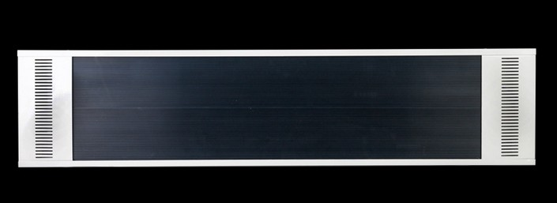

储热式电暖：电热膜地暖、发热电缆电暖、空气源热泵等，地暖采用了标明覆盖水泥层回填的方式，这样可以让热量储存在水泥层里面，室内24小时采暖的情况下，电暖设备真正供电工作的时间只有6个小时左右。这样就大大的节约了电能的消耗。
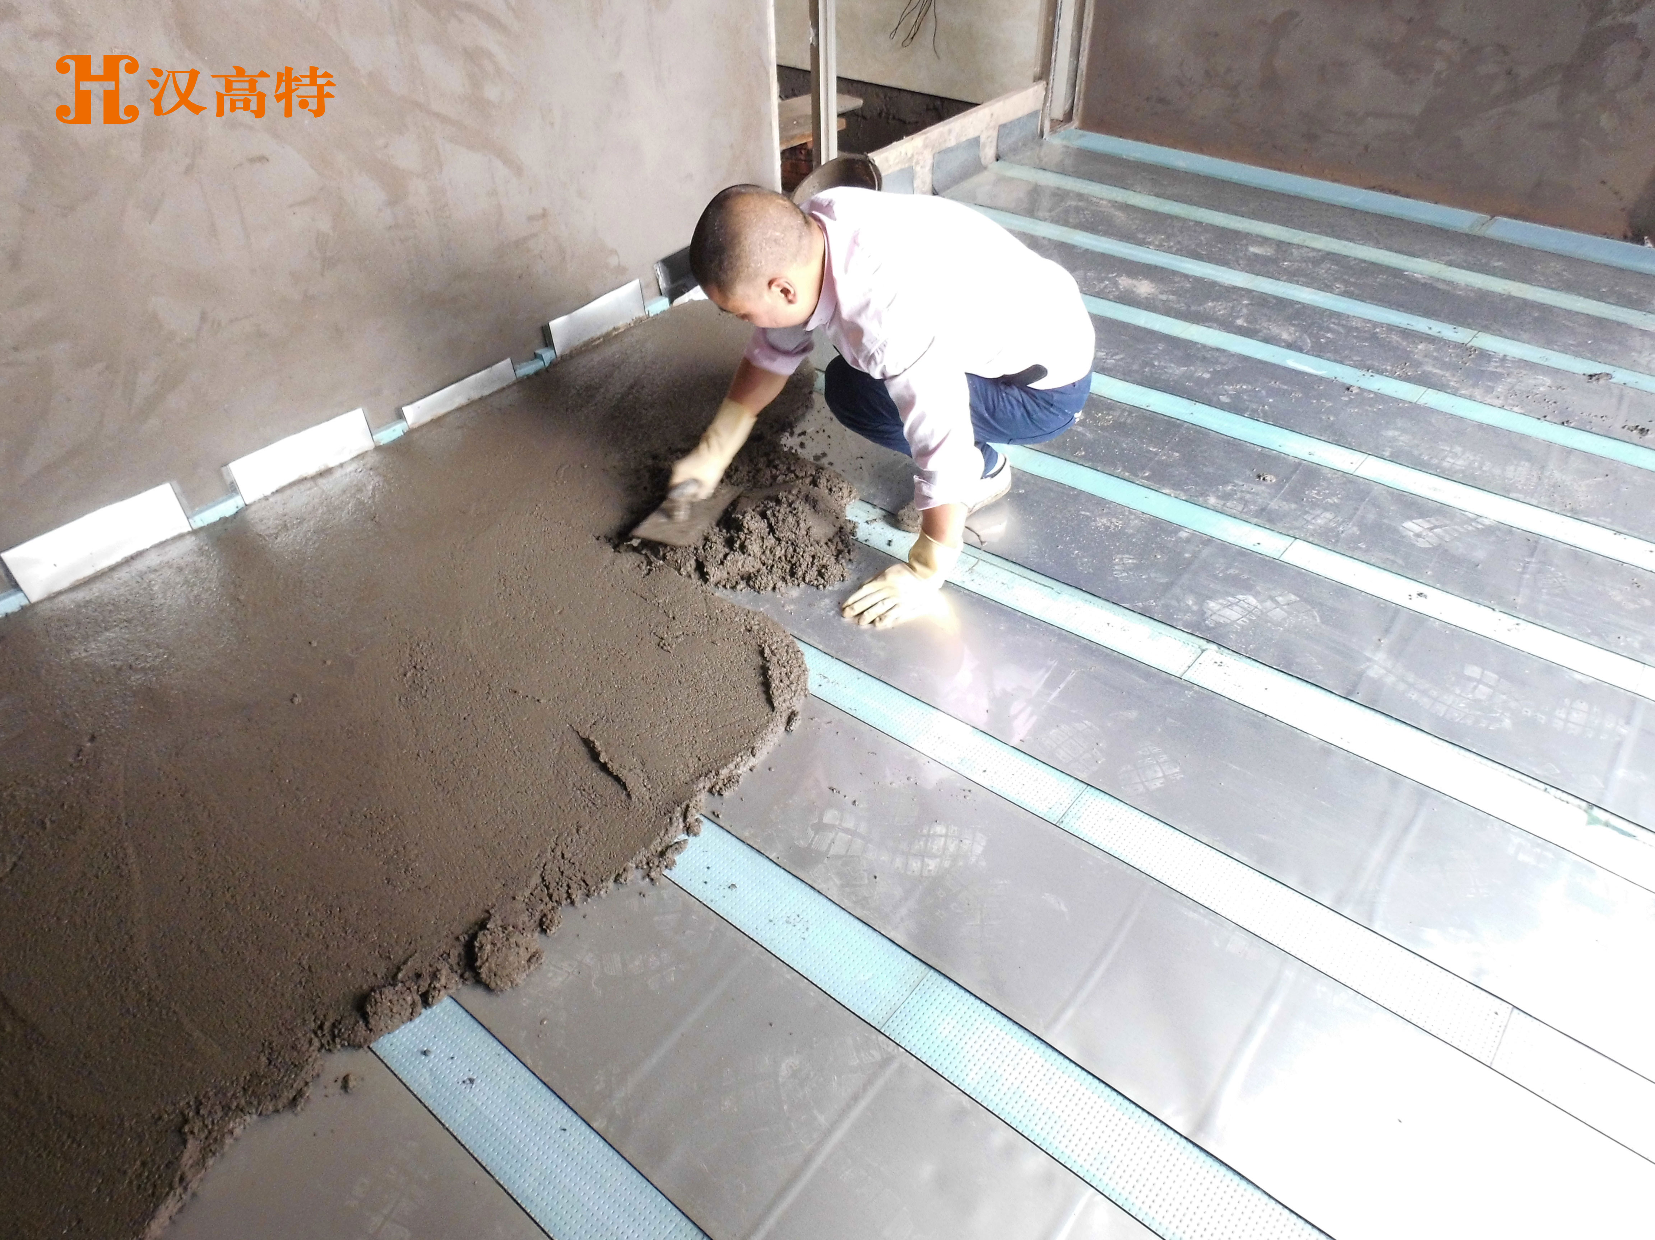
- 配置的功率不够建筑热负荷，出现小马拉大车的现象。这样房间很难达到设置的温度，出现电暖设备工作时间长，而温度上不去既耗电也不暖的情形。
- 配置的功率太大，建筑一般热负荷国家标准是60-80W，有的铺设150W以上，能耗就大了。造成室内外的温差热损失过快，这样功耗也会增加。
3、建筑所处位置：温度是向低温的地方散发的，因此一楼和顶楼温差大，造成热损快，更耗电。冷山也会费电。尤其是顶楼，由于热空气向上，整个屋顶就是一个大的散热场，因此特别建议顶楼安装电采暖用户要加强屋顶的保温，装5CM的保温板在屋顶，会让电费节省很多。
4、墙体保温：内墙或外墙最好做保温，尤其是南方墙体比较薄，这样一定得做保温，不然热量会很快损失。
5、玻璃门窗：玻璃和铝合金导热速度非常快，建议是节能门窗，双层中空玻璃。
6、邻居是否使用地暖或采暖，如果邻居装了采暖，那么电费相对也会节省。
7、使用习惯：人在短暂离开房间时是不建议关掉的，即使是离开几天也是一样，把温度调低，这样才省电。
8、设置温度：每调高一度，能耗多费8%。
9、地暖本身的保温情况，即保温板的好坏。
10、温控器安装的高度，标准是安装在1.2M高的位置，不专业的人安装在高于1.2M的位置，这样就会费电。
11、室内空空的，没有任何家具物品。家里的家具物品多，则省电，否则会费电。
12、第一个采暖季，因为电暖安装的第一个采暖季，需要把墙壁、地面等水分烤干，这样就会费电一些。汉高特在新疆的用户实际测量数据：采暖季6个月 第一年电费27元/平方（2016年数据），第二年18.5元/平方（2017年数据）

编辑：热帝亚

